1. **Menurut anda, di Indonesia secara umum Alat media social mana yang dapat menjangkau banyak konsumen?**

Dengan perkembangan peralatan teknologi, alat media social yang tidak terikat pada tempat dan waktu menjadi sesuatu yang umum untuk digunakan bagi semua orang. Sehingga alat media social seperti Instagram dan email yang bersifat mobile menjadi sebuah kebutuhan dalam kegiatan harian maupun dalam berdagangan.

Instagram merupakan sebuah alat media social yang dapat menjangkau konsumen terutama bagi anak muda. Instagram dapat dibuka melalui browser maupun aplikasi sehingga pengguna dapat melihat Instagram melalui komputer, laptop, dan mobile phone. Instagram juga memiliki fitur seperti notifikasi yang dapat membantu memberitahu konsumen atas pproduk baru dari perusahaan.

Email juga merupakan sebuah alat media social yang dapat menjangkau perusahaan lokal maupun interanasional. Email sering digunakan oleh perusahaan besara seperti Samsung, Nike, dll. Hal ini dapat memberi jangkauan konsumen yang sangat luas pada kegiatan penjangkauan konsumen.

1. **Berikan alasannya dan berikan contohnya (tampilkan)**

Berdasarkan statistika yang dikumpulkan oleh <https://99firms.com/blog/how-many-people-use-instagram/#gref>, pengguna harian Instagram sudah mencapai 500 juta pengguna. Data ini menunjukan bahwa Instagram adalah alat media social yang dapat menjangkau banyak konsumen terutama pada populasi US yang memiliki 120 juta pengguna Instagram, India yang memiliki 80 juta pengguna, Brazil yang memiliki 77 juta pengguna, Indonesia yang memiliki 63 juta pengguna, dst.

Berdasarkan statistika yang dikumpulkan oleh <https://99firms.com/blog/email-marketing-statistics/#gref>, 58% dari total konsumen melihat email pada pagi hari ketika mereka bangun tidur. 60% dari total konsumen melakukan transaksi pembelian setelah mereka mendapatkan pesan marketing melalui email. Berdasarkan data ini, emaili merupapkan sebuah alat media social yang dapat membuat konsumen melakukan transaksi pembelian melalui informasi kampanye, promosi, peluncuran produk baru, dll melalui email terutama bagi konsumen yang sudah subscribe pada email marketing peprusahaan.

1. **Menurut anda ada berapa jenis mobile marketing ads yang dapat di buat?**

Dalam alat media social Instagram, marketing ads bisa dilakukan dengan instapost ataupun instastory. Mobile ads dengan menggunakan Instagram dapat merupakan stories ads, photo ads, video ads, carousel ads, collection ads, explore ads, IGTV ads, dan Instagram shopping ads. Masing-masing dari Instagram ads dapat merupakan lebih dari satu objectives seperti app installs, lead generation, reach, store traffic, conversions, dll. Instagram ads juga merupakan call-to-action buttons seperti apply now, book now, contact us, get offer, order now, subscribe, sign up, dll.

Dalam alat media social email, marketing ads dapat dilakukan dengan newletter email, welcome email, invitation atau survei email, lead nurturing email, press release email, dan thank you email. Newsletter email dilakukan untuk mengirim pemberitahuan produk baru dan juga diskon serta promo produk. Welcome email dilakukan untuk mengirim pemberitahuan atas subscriber yang mendaftar atau membeli sebuah produk. Invitation atau survei email dilakukan untuk mengundang subscriber untuk berpartisipasi terhadap sebuah event promosi, kampanye dll. Lead nurturing email dilakukan untuk memberi edukasi kepada subscriber atas produk atau jasa yang ditawarkan. Press release email dilakukan untuk mempasarkan produk baru atau jasa baru ketika sudah diluncurkan. Thank you email dilakukan untuk mengirim tanda ucapan terima kasih kepada subscriber untuk memperkuat hubungan pelanggan, membangun kepercayaan, dan menaikan kredibilitas.

1. **Sebuah perusahaan sepatu akan mencoba melakukan penawaran dan pemasaran produk melalui media email.**

**Silahkan Anda desain sebuah newletter yang bertujuan untuk menawarkan produk perusahaan ini.**

**(boleh diberi gambar, promo, dsb)**

Inbox View

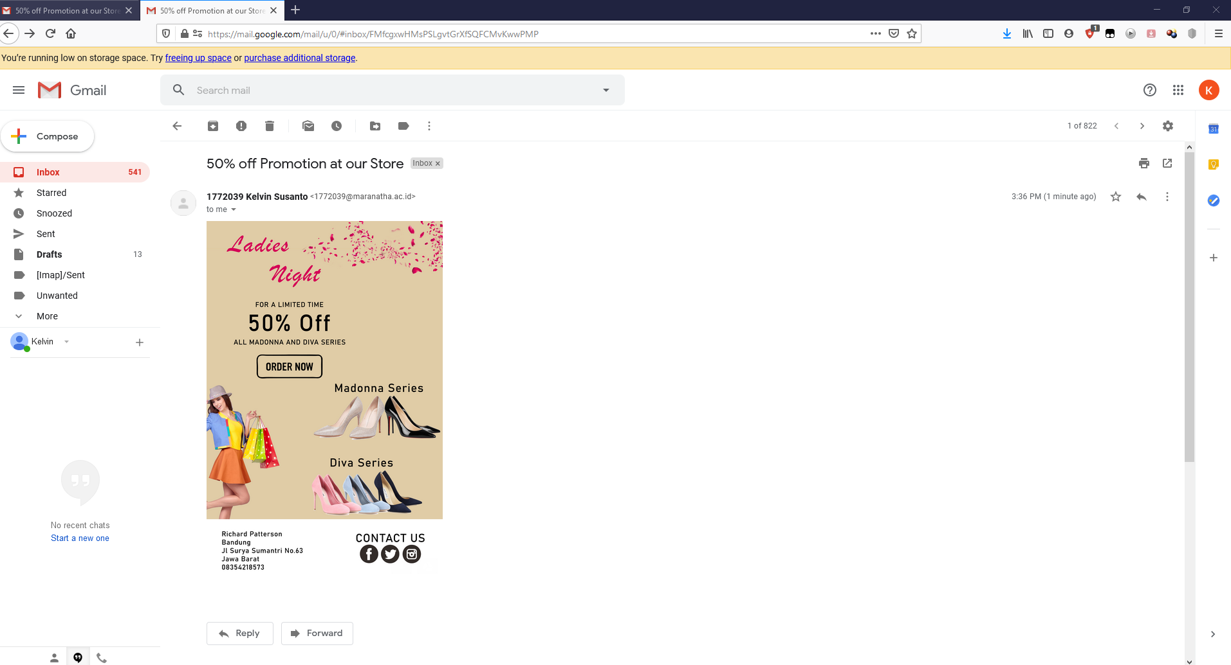

Newsletter View  
